6. dubna 2020

Milé děti, já a malý zajíček
úkolů pro vás máme plný košíček.
Dny plynou jako voda v potoce,
za okny nakukují svátky jara po roce.
Tentokrát budou na celý týden.
Kdybychom byli ve škole, byly by od čtvrtka prázdniny. Ale pokud by někdo potřeboval času více, nemusí řešení posílat do středy, postačí do pátku 10. 4. do 14 h.
Matematika
1) Vymysli vajíčkům do 2. sloupečku příklady na násobení a dělení (zkus i více možností).
Můžeš psát rovnou do tabulky na počítači nebo si překreslit na papír:

2) Malý rébus:
a) Mezi zajíčky se schovalo jedno vajíčko, dokážeš ho najít? Opravdu tam je :o)
(Pokud vajíčko najdeš, stačí, vyfotíš-li prstík u vajíčka před obrázkem v počítači.
Pokud si pracovní listy tiskneš, můžeš zakroužkovat.)
b) Dokážeš zajíčky spočítat? Zajíčků je: ____________________

Český jazyk a Čtení
1) Přečti si pozorně VELIKONOČNÍ PŘÍBĚH a odpověz pod ním na 3 otázky.
Můžeš psát rovnou na počítači.

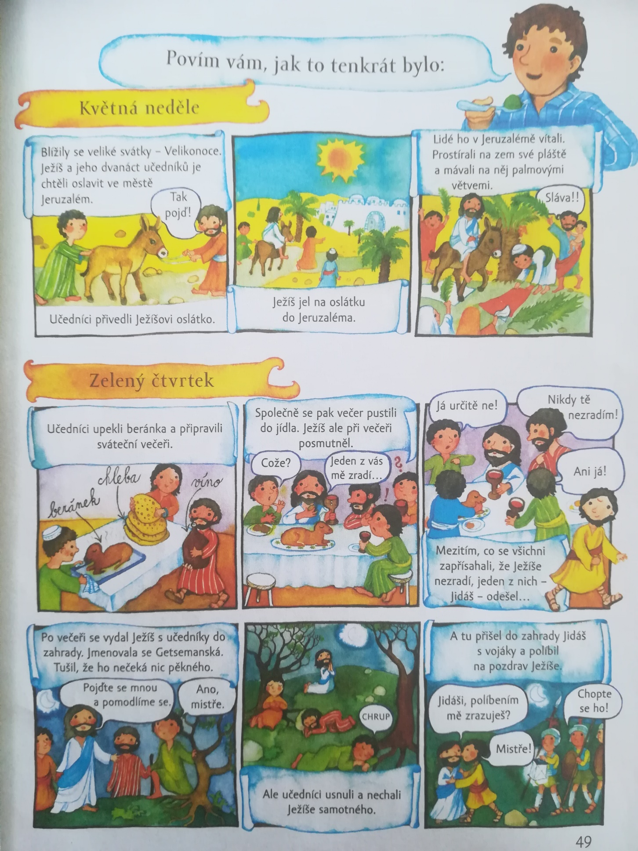

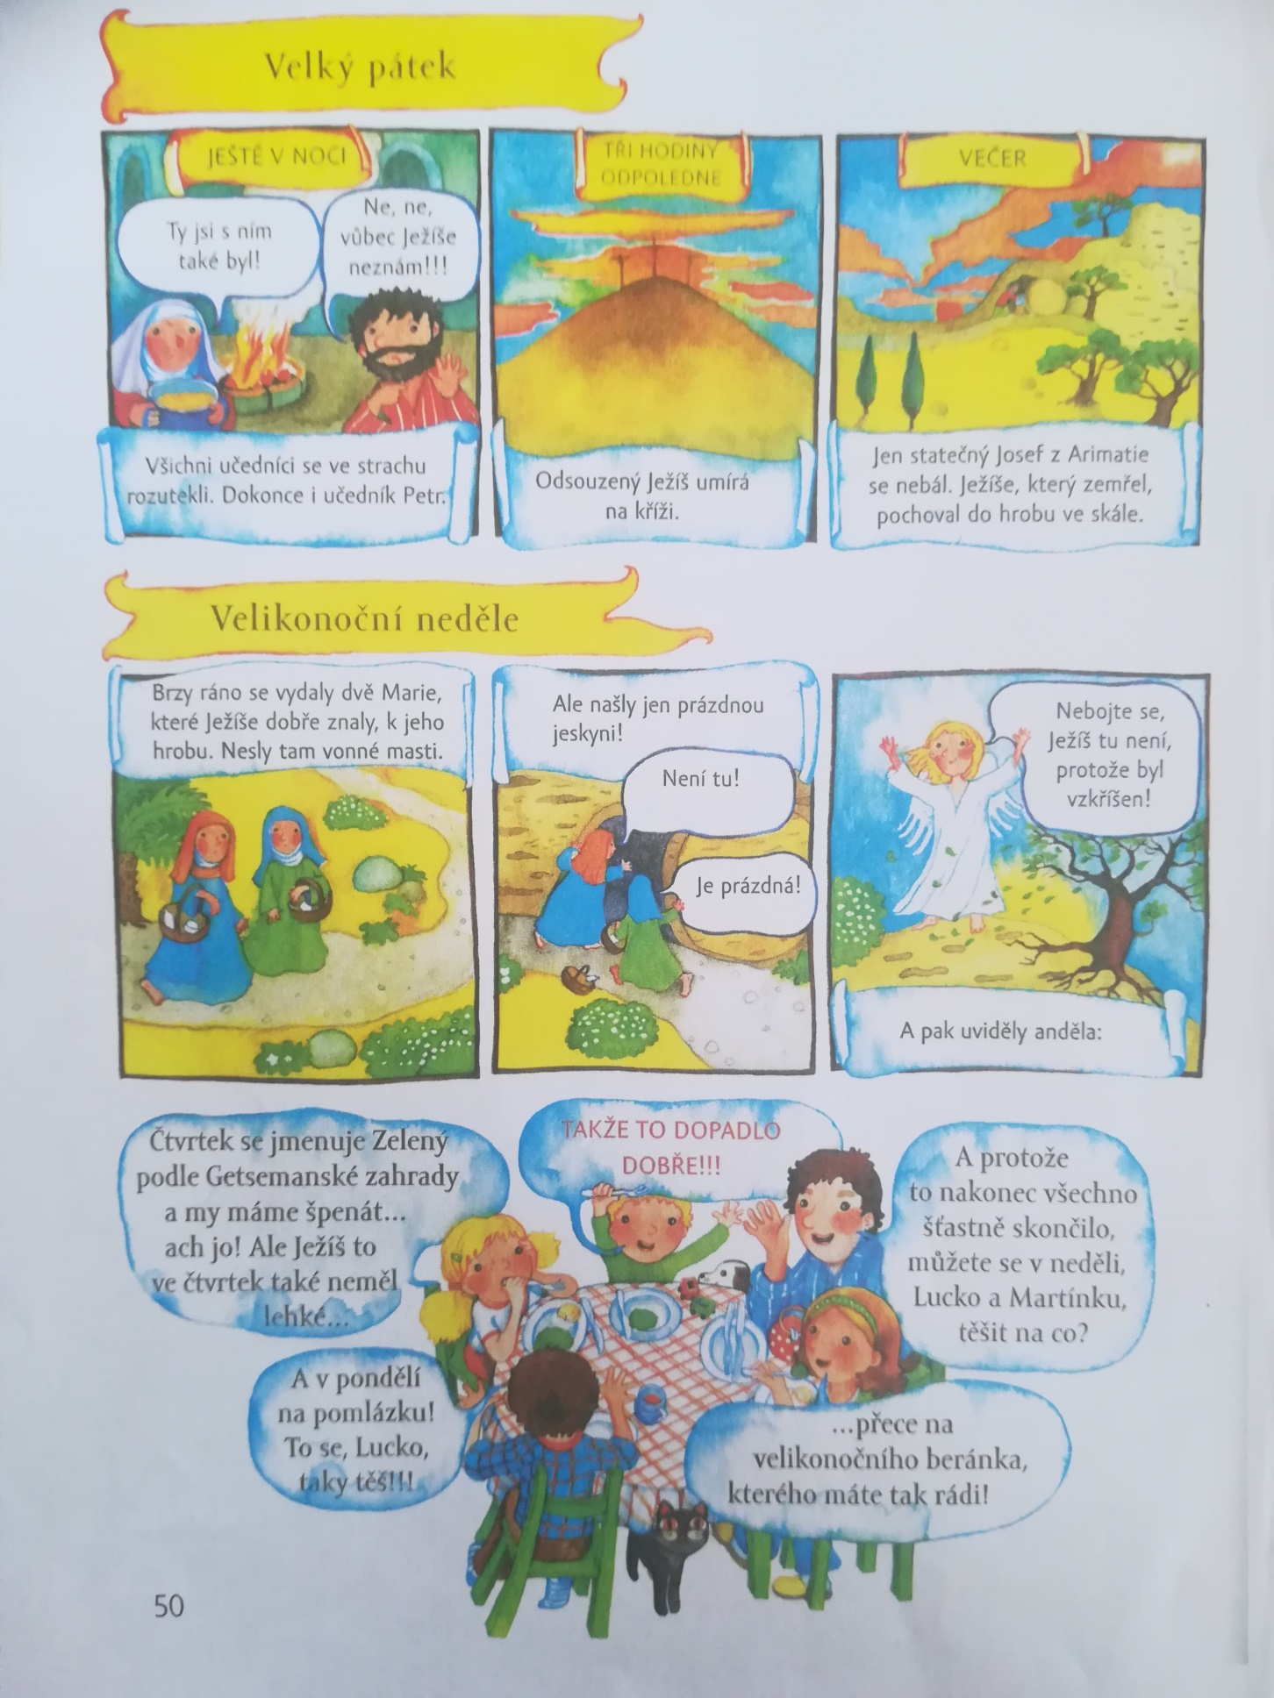
ODPOVĚZ:
Kam jel Ježíš na oslíkovi?
Kdo Ježíše zradil?
Kdy chodí kluci koledovat?

2) Podaří se ti mezi hádankami najít takovou,
na kterou není odpověď vajíčko, kuře či slepice?
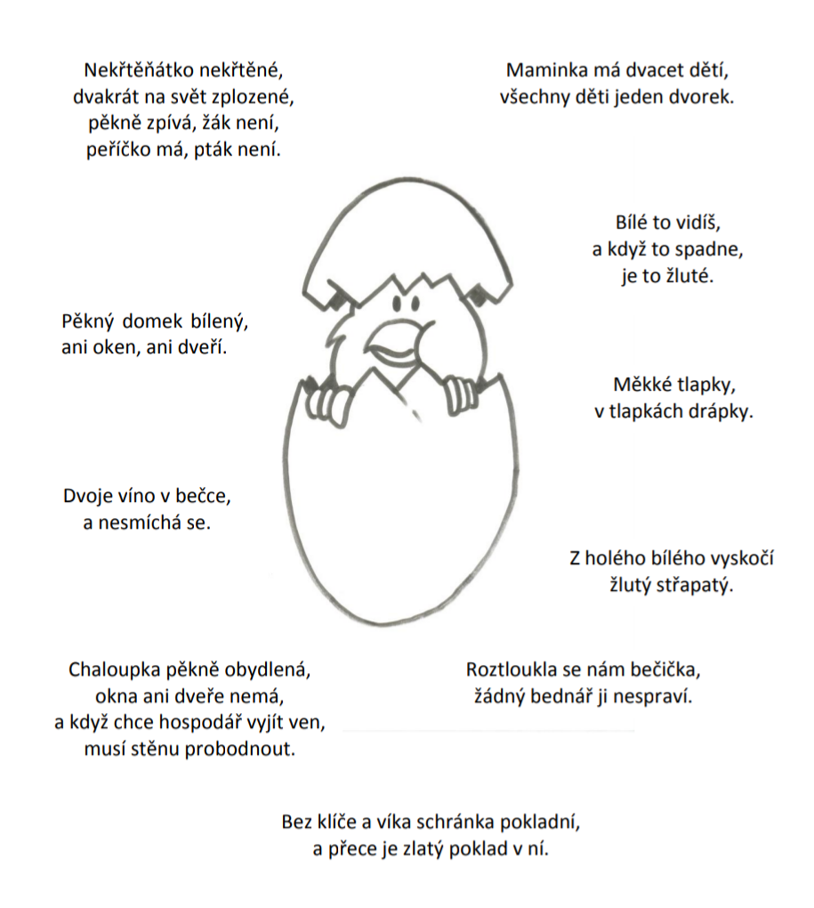

3) Přepište velikonoční říkanku do psacího písma a správně
doplňte i / y:

Běž_ bílý zaj_ček, v tlapičce má koš_ček,
v něm barevná vaj_čka, co mu dala slepička.
Koho potká, tomu praví, že mu přeje štěst_, zdraví,
hezk_ se naň usměje, srd_čko mu zahřeje.

Prvouka
Splňte hravé úkoly v pracovním sešitě: PS str. 48, tentokrát si můžeš vybrat 3 úkoly z pěti a je jen na tobě, které budeš mít chuť plnit. Zbylé 2 nemusíš. Samozřejmě ten, kdo má chuť splnit všechny, určitě může :o)

Putování dnes již končí,
zajíček se s námi loučí,
půjde zase o dům dál,
aby radost rozdával.

Možná potkáte ho za vašimi vrátky,
já přeji vám sluníčkové svátky,
a vajíčko, milé děti, posílám,
na dálku vás všechny objímám.

Vaše Radka

Dobrovolný úkol:
Dnes máte na výběr ze 3 možností, naprosto postačí 1 výrobek :
Prosím, jen z domácích zdrojů, nikam nechoďte!
a) Vyrobte si nějakou velikonoční ozdobu dle vaší fantazie, nějakého vyhledaného námětu.

b) Vytvořte a vyfoťte si pro radost podobné vajíčko z různých předmětů.
Fantazii se meze nekladou
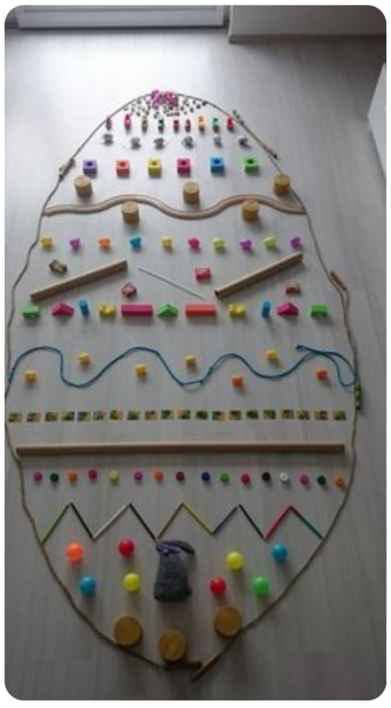
c) Vyrobte si velikonoční dekoraci z níže nabízených šesti nápadů. Jeden naprosto postačí .

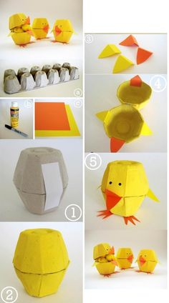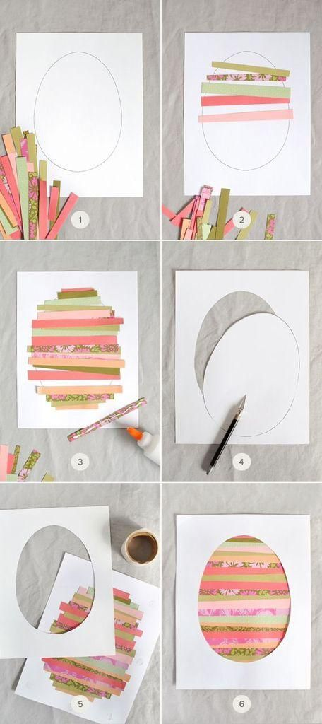

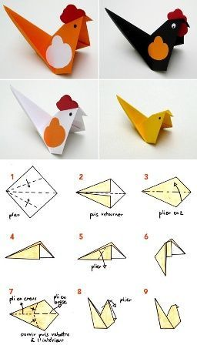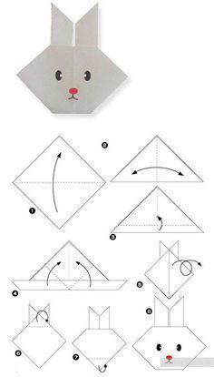

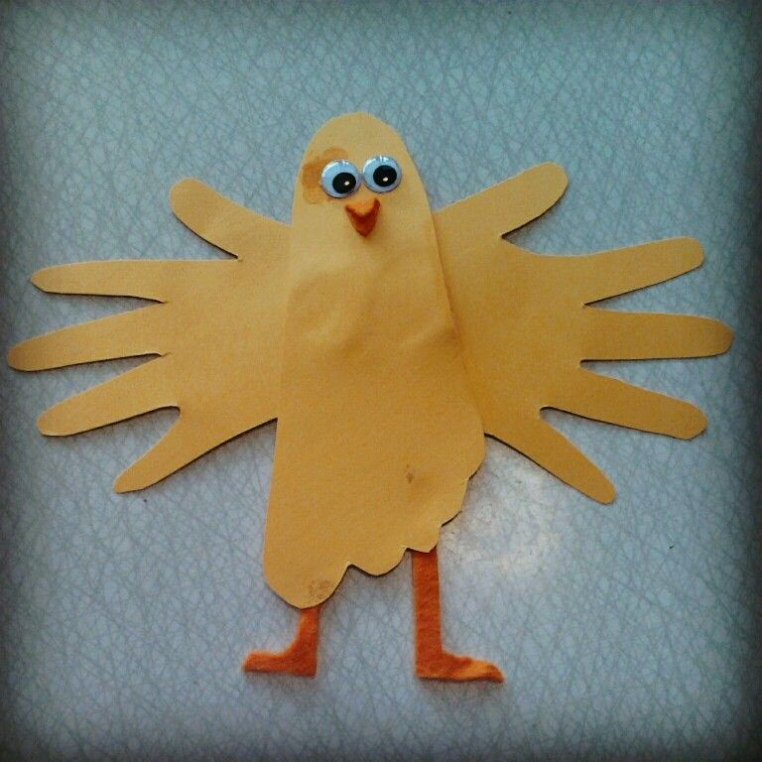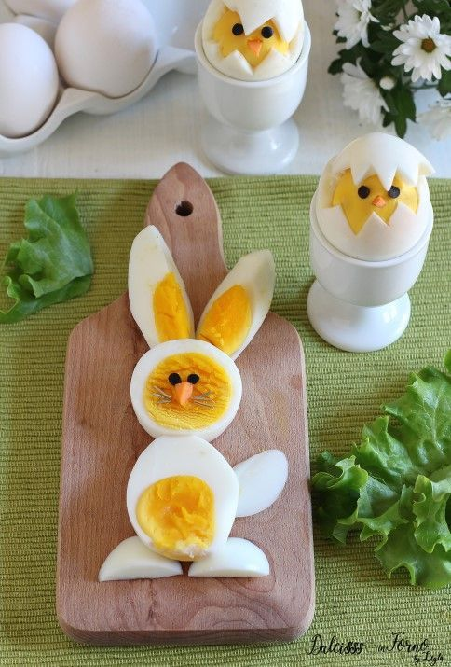
Tohle poslední sice dlouho nevydrží,
ale pochutnáte si .

